Dário de Sousa Pereira

pereira13.dario@gmail.com

Manual de instalação e utilização

Igreja batista famílias com cristo

VERSÃO 2.1 - Reforma – 22 de Abril de 2022

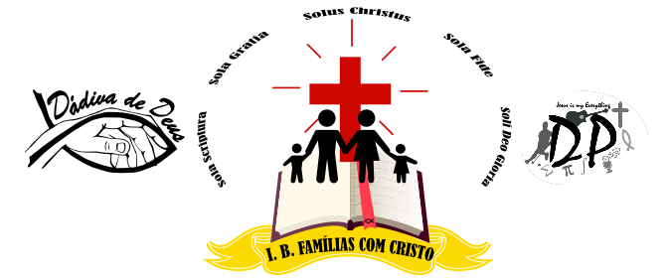

ÍNDICE

**Requisitos de sistema** 2

**MANUAL DE INSTALAÇÃO** 3

**MANUAL DE UTILIZAÇÃO** 3

**Registro** 4

**Tipos de funcionário** 4

**Login** 5

**Login do Administrador (padrão)** 5

**Login (Entrar)** 5

**Janela Principal (Membros)** 6

**Adicionar Membro** 6

**Tipo de Membro** 7

**Remover Membro** 8

**Editar informações de um membro** 8

**Ver e editar informações de um membro** 8

**Exportar membro** 9

**Pesquisa** 10

**Janela principal (Finanças)** 10

**Adicionar transação** 11

**Editar transação** 11

**Pesquisa** 11

**Gerar relatório filtrado** 11

**Outras funcionalidades** 12

**Sair** 12

**Atualizar tabela(s)** 12

**Ordenar** 12

**Anular e Refazer** 13

**Cópia de Segurança** 13

**Restaurar Cópia de Segurança** 13

**Ver Estatísticas** 14

**Limpar espaço** 15

**Menu “Gerar”** 15

**Gerar ficha ou lista de membros** 15

**Gerar relatórios financeiros** 16

**Menu “Exportar”** 17

**Exportar para CSV** 17

**Exportar modelo de ofício** 17

**Exportar logotipo** 18

**Configurações** 18

**Mudar tema** 18

**Outras configurações** 19

**Alterar nome do pastor titular** 19

**Adicionar Funcionário** 19

**Gerir Funcionários** 19

**Apagar funcionário, alterar tipo e alterar senha** 20

**Alterar Senha** 20

**Apagar base de dados** 20

**Ajuda** 21

**Manual de Instruções** 21

**Relatar Erro** 21

**SOBRE** 21

**Algumas métricas** 22

**Bibliotecas usadas** 22

**Curiosidade sobre a versão** 22

**Melhorias (v2.0 – Reforma)** 23

**DÚVIDAS E SUGESTÕES** 24

**EXTRA – DIAGRAMA DE CLASSES UML DO PROJETO** 24

# **Requisitos de sistema**

Windows 64bits. O programa foi testado no Windows 10, mas deve funcionar sem problemas no Windows 8.1, 8 e 7, embora não tenha sido testado.

O programa foi feito em Java. No entanto, o instalador já vem com uma versão do Java para que não seja preciso instalar externamente.

Se precisar usar em outro sistema operativo (Linux, MacOS), pode pedir a versão Java Executável (*.jar*), que é multiplataformas. Para isso, é necessário ter o [Java](https://jdk.java.net/17/) 17 instalado no seu sistema operativo. Mas tenha atenção que apesar de o Java ser multiplataformas, o programa foi otimizado para o Windows. É possível que não funcione corretamente em outro sistema operativo.

Os requisitos de hardware são mínimos, já que o programa é leve. Para um bom funcionamento é bom reservar pelo menos **500MB** de espaço livre no computador. Isso tendo em conta o Java que vem junto ao programa, ocupando mais de 200MB! E é preciso ter em conta que a base de dados pode ocupar um tamanho grande caso existam muitas imagens. Para um funcionamento mais suave, é bom ter pelo menos **2GB de RAM** no computador, mas é possível que funcione com 1GB ou menos, embora de modo mais lento. Os processadores atuais, mesmo os mais baratos, devem servir bem para o funcionamento do programa.

Instale também um leitor de PDFs ([Adobe Reader](https://get.adobe.com/br/reader/), [Google Chrome](https://www.google.com/intl/pt-BR/chrome/) ou [outros](https://www.google.com/search?q=baixar+leitor+de+pdf+gratis&oq=baixar+leitor+de+pdf+g&aqs=chrome.0.0j69i57j0l3.5341j0j7&sourceid=chrome&ie=UTF-8)) para visualizar corretamente as listas e o manual de instruções.

# **MANUAL DE INSTALAÇÃO**

Para começar, abra o ficheiro *Igreja Batista Famílias com Cristo 2.1 - instalador.exe* através de um duplo clique, clique em “Sim” e siga as instruções do instalador, aceitando os termos de licença, escolhendo se deseja adicionar um atalho ao Desktop e prosseguindo até a instalação terminar. Por fim, clique em “Concluir” e o programa terá sido instalado com sucesso no computador, provavelmente na pasta padrão: “*C:\Program Files (x86)\Igreja Batista Famílias com Cristo*”.

# **MANUAL DE UTILIZAÇÃO**

Procure no menu iniciar por “Igreja Batista Famílias com Cristo” e clique em “Abrir”, ou dê duplo clique no atalho correspondente na área de trabalho (se tiver sido criado) ou ainda abra diretamente o ficheiro “Igreja Batista Famílias com Cristo.exe” na pasta: “C:\Program Files (x86)\Igreja Batista Famílias com Cristo”.

Aguarde enquanto o programa carrega as bases de dados.

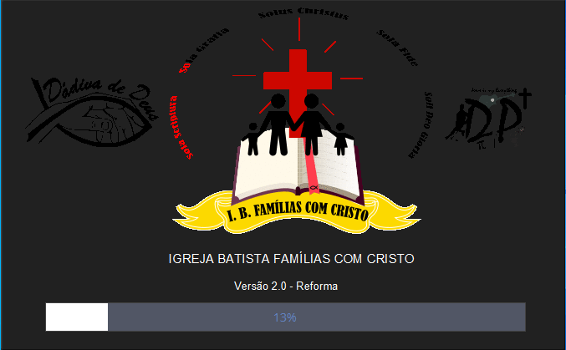

## **Registro**

Na primeira vez que abrir o programa será pedido para fazer um registro do funcionário. Mais tarde nas “Configurações” é possível adicionar mais funcionários.

Agora é preciso apenas escolher um nome de usuário (de preferência sem espaços ou acentos no nome), uma senha e um tipo de funcionário, que vai ser descrito mais abaixo. É com esses dois dados que vai ser feito o login. Guarde em lugar seguro e não se esqueça. Mais tarde é possível alterar a senha, mas não é possível alterar o nome de usuário.

Atenção: o nome de usuário não é necessariamente o nome do funcionário. Pode ser qualquer sequência de letras, números e símbolos. Por exemplo, poderia ser ‘@teste1!’. Escolha o que gostar mais. Não é possível ter dois funcionários com o mesmo nome!

Preencha os campos e clique em ‘Registrar”. Se estiver tudo certo, clique em “Ok” e avance para o login. Se não, corrija o que for necessário, de acordo com a mensagem de erro que surgir e clique em “Registrar” outra vez.

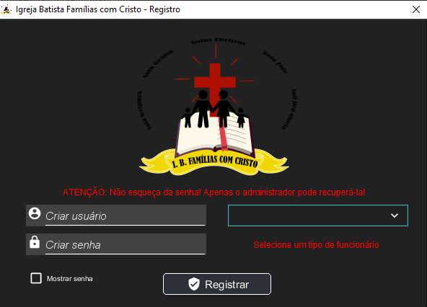

### **Tipos de funcionário**

Desde a versão 2.0.1 os funcionários (pessoas que podem fazer login no programa) passaram a ser divididos em três categorias, de acordo com o acesso a determinadas partes do programa que cada um terá. É possível ter mais que um funcionário de cada tipo. São eles:

* **Pastor**: tem acesso ao programa completo. As únicas restrições são em fazer reset à base de dados, que deve ser feito exclusivamente pelo utilizador *admin*.
* **Secretário**: tem acesso às funções ligadas à membresia (adicionar, remover e editar membros), ver estatísticas de membros e gerar pdfs de membros (incluindo listas). Também pode fazer as demais coisas, com exceção das funcionalidades financeiras e gerir funcionários.
* **Tesoureiro**: tem acesso às funções ligadas às finanças, incluindo ver as estatísticas e gerar relatórios financeiros. Também pode fazer as demais coisas, com exceção das funcionalidades de membresia e gerir funcionários.

Um funcionário só pode ter uma única categoria atribuída, mas é possível alterar essa categoria mais tarde.

## **Login**

### **Login do Administrador (padrão)**

O programa vem com um login padrão de administrador, que tem algumas funcionalidades especiais como, por exemplo, poder adicionar novos funcionários (novos logins), alterar e recuperar senhas de todos os funcionários, mas não tem acesso diretamente às informações das bases de dados (finanças e membros). O objetivo principal desse utilizador é fazer configurações no programa. Não deve (nem pode) ser usado no dia-a-dia para operações de introduzir/alterar dados financeiros ou da membresia.

Além disso, a senha do administrador pode ser pedida em algumas operações específicas como, por exemplo, alterar nome do pastor titular.

Não é possível alterar o login de administrador padrão nem é possível criar outro administrador.

Os dados de login para o administrador são:

USUÁRIO: ***admin***

SENHA: ***dad***

### **Login (Entrar)**

Escreva o seu nome de usuário e a sua senha ou preencha o login de administrador e clique em “Entrar”.

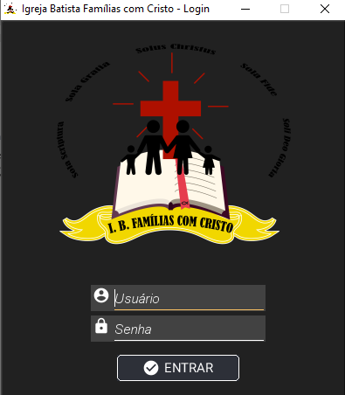

Se estiver tudo certo o programa vai abrir. Se não, preencha outra vez, corrigindo os erros indicados pelas mensagens de aviso.

## **Janela Principal (Membros)**

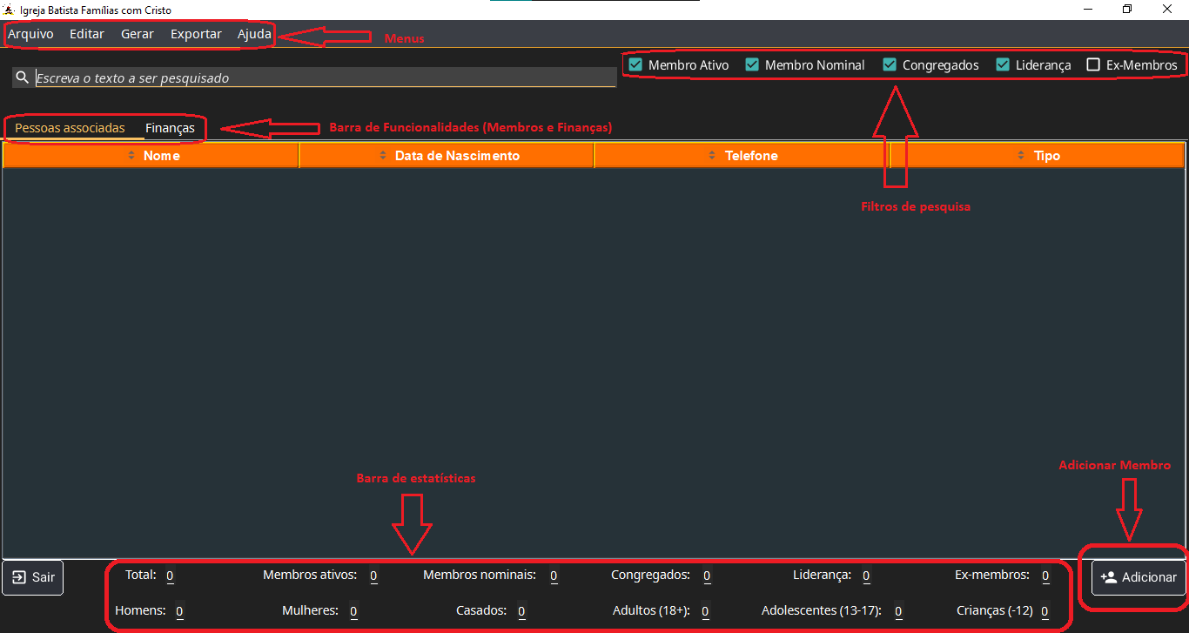

Essa é a janela de abertura do programa. A aparência dessa janela pode mudar, de acordo com o tipo de funcionário que fez login. Nem todas as funcionalidades podem estar disponíveis para esse funcionário.

Na parte superior, encontramos os menus, que são sempre os mesmos.

Logo a seguir, encontramos a barra de pesquisas, com os filtros específicos para a janela de membros.

Na parte central encontramos a tabela de membros, que no momento está vazia.

Na parte de baixo encontramos algumas estatísticas sobre os membros e um botão para adicionar um novo membro.

### **Adicionar Membro**

Na parte de baixo, clique no botão “Adicionar”. Vai ser aberta uma nova janela.

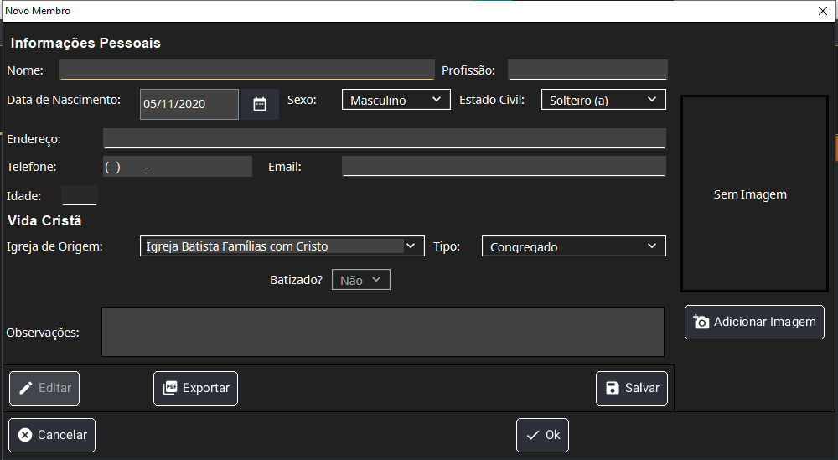

Preencha as informações, sendo obrigatório apenas colocar o nome e a data de nascimento (que já vem pré-preenchida com o valor de hoje).

Tenha em atenção que o número de telefone tem um formato pré-definido que não pode ser alterado: (XX) X XXXX-XXXX.

A idade é calculada automaticamente com base na data de nascimento fornecida.

Pode adicionar uma imagem depois de ter preenchido o nome. Clique no botão “Adicionar Imagem” e escolha uma imagem JPG. A imagem vai ser comprimida e adicionada à base de dados do programa, então não há problema se a imagem original for movida ou apagada depois.

Na parte Vida Cristã, já vem pré preenchida a igreja de origem como Igreja Batista Famílias com Cristo. Mas é possível escrever outros nomes.

Tenha atenção ao tipo de membro, conforme explicado na próxima seção.

#### **Tipo de Membro**

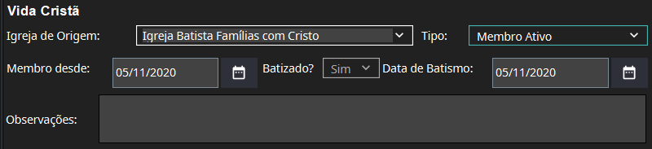

Para fins de organização da base de dados, existem 5 tipos de “membros” que se pode adicionar:

* **Congregado**: alguém que costuma vir à Igreja, mas não é batizado.
* **Membro Ativo**: alguém que é batizado, identifica-se com a Igreja e é assíduo.
* **Membro Nominal**: alguém que costuma vir à Igreja e é batizado, mas não tem muito envolvimento.
* **Liderança**: também é um membro ativo, mas exerce algum papel de liderança.
* **Ex-membro**: alguém que já tenha passado pela IBFC, mas ou por exclusão ou por transferência, deixou de ser membro da igreja local.

Para qualquer dos casos ou mesmo para outros fins, existe uma caixa de texto, “Observações” para escrever qualquer coisa de importante em relação à pessoa (por exemplo, motivo de disciplina, motivo de exclusão, motivo de entrada, motivos de oração, ou outras ideias).

A data de batismo é obrigatória para os Membros Ativos ou Nominais e Liderança e proibida para os Congregados. Apenas no caso de Ex-membros é possível escolher se era ou não batizado. Essas escolhas pré-definidas foram tomadas para ajudar na organização do programa.

Ainda assim, as datas servem apenas como base. Nem sempre será possível definir ou lembrar a data exata do “Membro desde” ou “Data de Batismo”, mas é importante ter pelo menos uma ideia (por exemplo, do ano ou do mês em que aconteceu).

Tenha atenção que se escolher “Ex-membro”, ao clicar em “Ok” e sair da janela, vai notar que provavelmente o membro terá desaparecido. Isso acontece porque por predefinição, o filtro “Ex-membro” não está marcado. Se marcar esse filtro, na janela principal, o membro vai voltar a aparecer.

Por fim, depois de terminar tudo, clique em “Salvar” ou “Ok”. Mais tarde é possível editar as informações, caso precise atualizar ou tenha escrito algo errado.

### **Remover Membro**

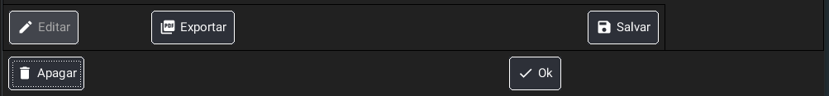

Para remover um membro, na janela do membro pode clicar no botão “Apagar” e confirmar a ação.

Na janela principal também pode selecionar os membros que deseja apagar, clicar no botão direito e na opção “Apagar” ou apenas selecionar os membros e clicar na tecla “Delete” do teclado.

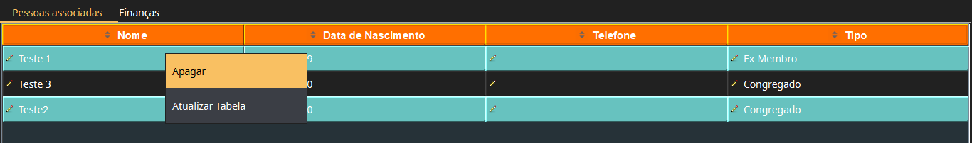

### **Editar informações de um membro**

Pode editar as informações básicas de um membro (Nome, Data de Nascimento, Telefone ou Tipo de Membro) fazendo duplo clique na coluna que pretende editar.

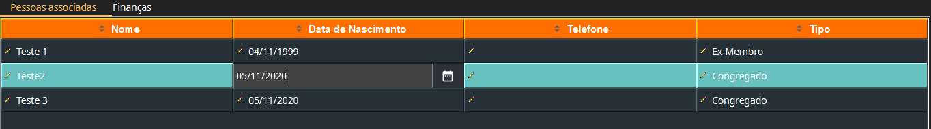

### **Ver e editar informações de um membro**

Caso pretenda editar outra informação do membro, terá de abrir a janela de informação do membro. Para isso, selecione um membro e clique “Enter” ou clique no botão direito e selecione “Informações”.

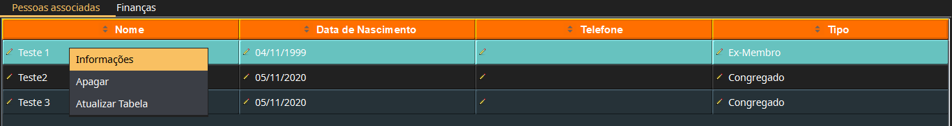

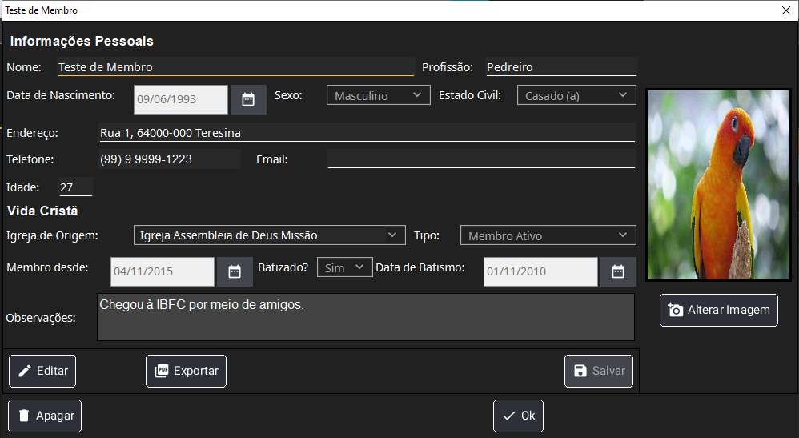

Uma janela semelhante a essa será aberta. Se clicar no botão “Editar”, poderá editar todas as informações. Depois de fazer as alterações, clique em “Salvar”.

Para alterar a imagem, basta clicar no botão “Alterar imagem e escolha a nova imagem, que vai substituir a anterior. Também é possível remover a imagem atual clicando no botão direito sobre a imagem e selecionando “Apagar”.

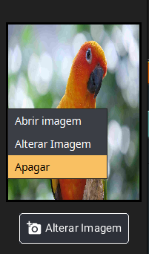

Se fizer duplo clique na imagem (ou clicar no botão direito e “Abrir imagem”) poderá ver a imagem grande, no mesmo *aspect ratio* original. Para visualização nas informações, a imagem é esticada para o formato 3x4.

### **Exportar membro**

Também é possível criar uma ficha de membro clicando no botão “Exportar” da janela de informações do membro pretendido. Vai ser criado um ficheiro PDF com o seguinte formato:

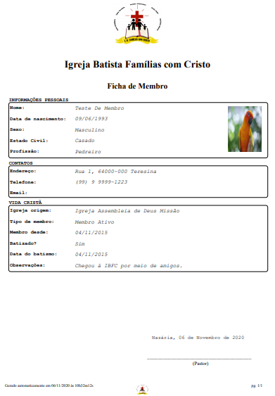

Também é possível exportar uma ficha em branco, para ser preenchida à mão, conforme vai ser explicado mais adiante.

Tenha atenção que para abrir a ficha em PDF será necessário ter instalado em seu computador um leitor de PDFs, como por exemplo o *Adobe Reader, Google Chrome, Microsoft Edge* ou algum outro da sua preferência, que pode pesquisar no Google.

### **Pesquisa**



A barra de pesquisa tem filtros variáveis, de acordo com a tabela em uso. Na tabela de membros tem a aparência acima. Os filtros servem para limitar os membros na tabela de acordo com o que está marcado. Se deixar todos marcados, a pesquisa irá procurar todos os tipos de “membros”. Por padrão, os ex-membro não vão aparecer.

Por exemplo, se quiser ver apenas os líderes, deixe marcado apenas onde diz “Liderança”.

A barra de texto vai pesquisar a expressão escrita nas quatro colunas da tabela (Nome, Data de Nascimento, Telefone ou Tipo). A principal utilidade será procurar um membro pelo nome, mas também pode ser útil para outras pesquisas.

## **Janela principal (Finanças)**

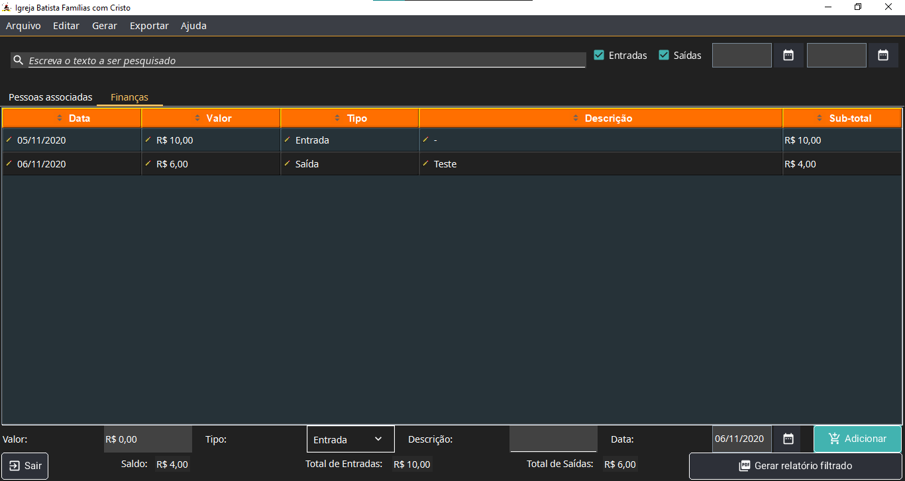

Com o design semelhante à janela de membros, a janela de finanças (que pode ser acedida clicando sobre o nome *Finanças* ao lado de *Pessoas associadas*) funciona de forma muito parecida, mas com algumas diferenças.

Na parte superior está a barra de pesquisa, com alguns filtros específicos.

Na parte central estão as transações, de acordo com os filtros aplicados.

Na parte de baixo, na primeira linha está a barra de adicionar uma transação.

Na última linha estão os valores atuais de Saldo, Total de Entradas e Total de Saída.

### **Adicionar transação**

Para adicionar uma transação, na parte inferior, insira um valor maior que R$0,00, escolha o Tipo de transação (Entrada ou Saída), escreva um descrição (opcional, por exemplo, “Dízimos e ofertas”, “Compra de material de EBD”, etc) e escolha a data em que aconteceu (por padrão é hoje, mas pode alterar para qualquer dia antes disso). Depois clique no botão “Adicionar”. A transação vai ser inserida na tabela de finanças, que é automaticamente organizada pela data de transação.

Tenha atenção que não é permitido inserir valores negativos. Se desejar inserir um valor negativo, insira uma “Saída” com o valor correspondente (positivo), que vai ser subtraído do valor total.

### **Editar transação**

Para adicionar uma transação, na parte inferior, insira um valor maior que R$0,00, escolha o Tipo de transação (Entrada ou Saída), escreva um descrição (opcional, por exemplo, “Dízimos e ofertas”, “Compra de material de EBD”, etc) e escolha a data em que aconteceu (por padrão é hoje, mas pode alterar para qualquer dia antes disso). Depois clique no botão “Adicionar”. A transação vai ser inserida na tabela de finanças, que é automaticamente organizada pela data de transação.

Tenha atenção que não é permitido inserir valores negativos. Se desejar inserir um valor negativo, insira uma “Saída” com o valor correspondente (positivo), que vai ser subtraído do valor total.

### **Pesquisa**



Na tabela de finanças, a barra de pesquisa tem a aparência acima. Os filtros servem para limitar a pesquisa de acordo com o que está marcado. Se deixar todos marcados, a pesquisa irá procurar entradas e saídas, em todas as datas. Se quiser ver apenas as Entradas, deixe marcado apenas as “Entradas”. Para saídas, siga o mesmo raciocínio.

Pode escolher uma data inicial e uma data final para filtrar os resultados da tabela. Uma data em branco significa que não tem limite (inferior ou superior).

### **Gerar relatório filtrado**

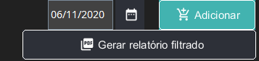

Pode gerar um relatório em PDF com a aparência atual da tabela, com todos os filtros aplicados (data inicial e final, texto de pesquisa e escolha de Entradas/Saídas).

O relatório vai ter uma aparência semelhante a essa:

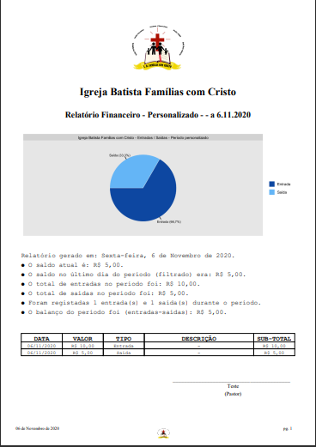

## **Outras funcionalidades**

### **Sair**

Se clicar em *Sair* (ou no menu: *Arquivo -> Sair*), o programa vai fazer logout do funcionário atual, ou seja, vai voltar para a tela de Login e será preciso introduzir o login outra vez para entrar no programa.

### **Atualizar tabela(s)**

Se aparecer algum erro gráfico ou algum valor inesperado, antes de tentar reiniciar o programa pode tentar atualizar a tabela e ver se o problema é resolvido. Se não for, feche o programa e abra outra vez. Para isso, clique na tecla F5, ou no menu *Arquivo -> Atualizar Tabelas* ou ainda na tabela pretendida, clique no botão direito e na opção *Atualizar Tabela*.

### **Ordenar**

No menu *Editar->Ordenar* (ou pelo atalho CTRL+O) pode ordenar manualmente a tabela atual, caso algum problema tenha acontecido, pois as tabelas estão estruturadas para se ordenarem automaticamente (a dos membros por ordem alfabética e a das finanças por data).

Outra opção para ordenar é clicar nas setas de ordenamento no nome de cada coluna. Por exemplo, se quiser ordenar as transações para ver primeiro as de maior valor, poderá clicar sobre a coluna “Valor” para ver os valores por ordem ascendente ou descendente (cada vez que clica, muda a ordem).

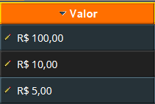

### **Anular e Refazer**

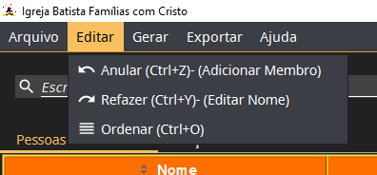

No menu editar ou através das teclas CTRL+Z (anular) e CTRL+Y (refazer) é possível anular/refazer algumas ações nas tabelas de Membros e Finanças. Por exemplo, é possível editar informações e voltar atrás. Apagar um membro/transação e voltar atrás… A maior parte das operações dessas duas tabelas permite voltar atrás, enquanto o programa não é fechado. Depois de fechar o programa as ações são irreversíveis.

### **Cópia de Segurança**

Para fazer uma Cópia de Segurança, clique em *Arquivo-> Cópia de Segurança* (ou no atalho CTRL+S).

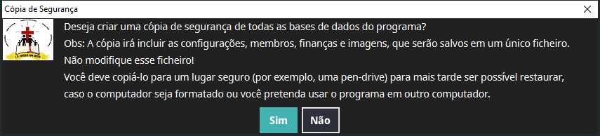

Depois clique em *Sim*. O programa irá salvar as bases de dados em um único arquivo com um nome semelhante a *IB_Fam_com_Cristo-Backup-06nov2020-21h24.fccb*, de acordo com a data e hora em que foi salvo. Copie o arquivo para uma pen drive ou outro lugar seguro.

É de extrema importância realizar uma cópia de segurança e guardá-la em lugar seguro sempre que faz muitas operações importantes (por exemplo: adicionou muitos membros ou transações). Se o computador der algum problema, ou for preciso mudar o computador ou formatá-lo, é muito importante ter uma cópia de segurança atualizada.

Em uso geral, é recomendado que faça uma cópia de segurança a cada 15 dias ou menos. Se não precisar, pode sempre apagar as cópias de segurança antigas e deixar somente as atuais, para economizar espaço.

### **Restaurar Cópia de Segurança**

Para restaurar uma cópia de segurança, clique em *Arquivo -> Restaurar Cópia de Segurança* (ou no atalho CTRL+R). O programa vai abrir uma janela para você escolher o arquivo de cópia de segurança que deseja restaurar. Escolha o arquivo e clique em ‘*Open*’. Depois, escolha o que pretende restaurar, conforme a imagem abaixo.

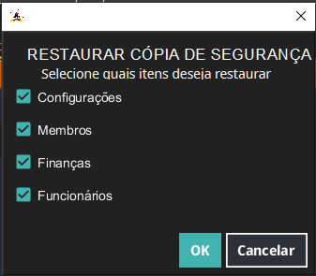

Depois de clicar em *Ok*, o programa vai encerrar. Quando iniciar outra vez, vai estar com as bases de dados restauradas da cópia de segurança, se não houver nenhum problema.

Tenha atenção que restaurar uma cópia de segurança significa substituir a base de dados atual pela base de dados da cópia de segurança. Tudo que tiver sido acrescentado será perdido. Restaurar é uma substituição, não um acréscimo! Para prevenir inconvenientes, quando você restaura uma cópia de segurança, o programa automaticamente cria uma nova cópia de segurança das bases de dados atuais do programa, permitindo que você volte atrás se algo correr mal. Restaurar cópias de segurança é recomendado fazer logo depois de formatar ou mudar de computador, antes de começar a adicionar membros e transações.

### **Ver Estatísticas**

Se clicar em *Arquivo->Estatísticas* (ou no atalho CTRL+E) pode ver algumas informações sobre o estado atual das bases de dados do programa e alguns gráficos que podem ser úteis. Pode navegar pelas diversas opções, e se tiver alguma sugestão sobre algum dado estatístico ou gráfico que seria útil incluir no programa, pode enviar a sugestão para o programador, através do contato em *Ajuda -> Sobre*. Abaixo se encontram alguns exemplos:

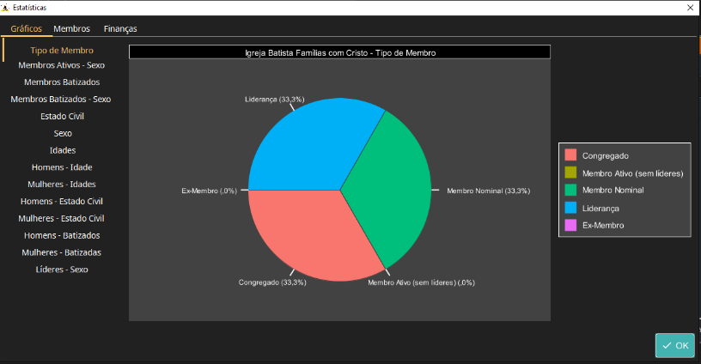

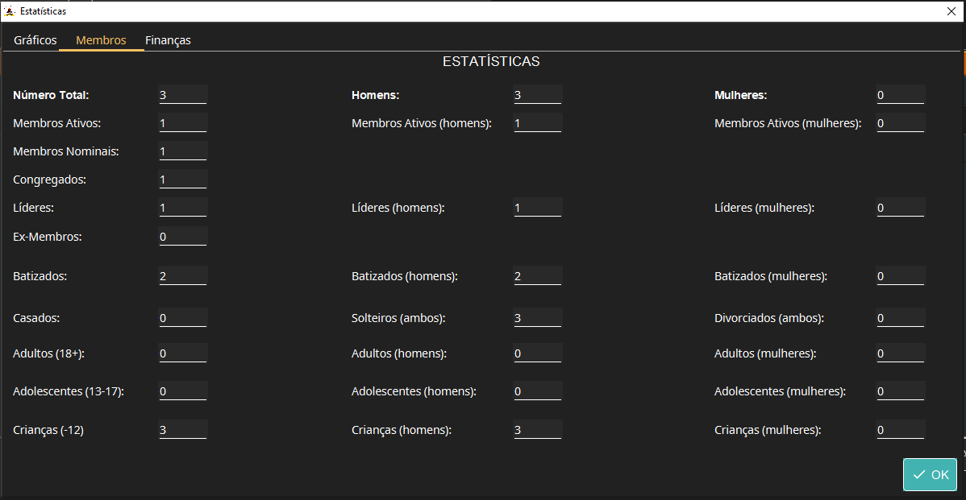

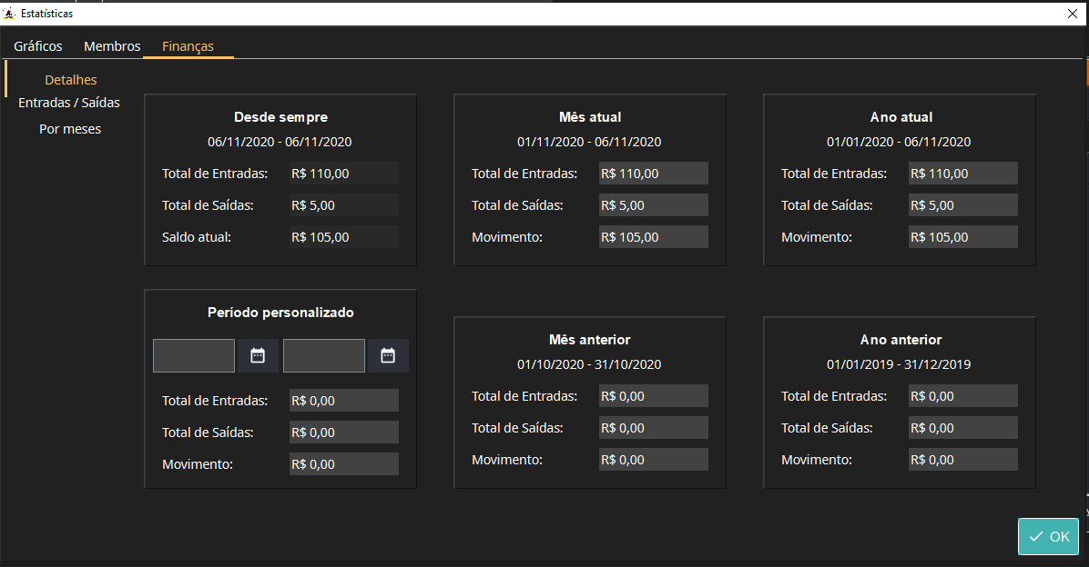

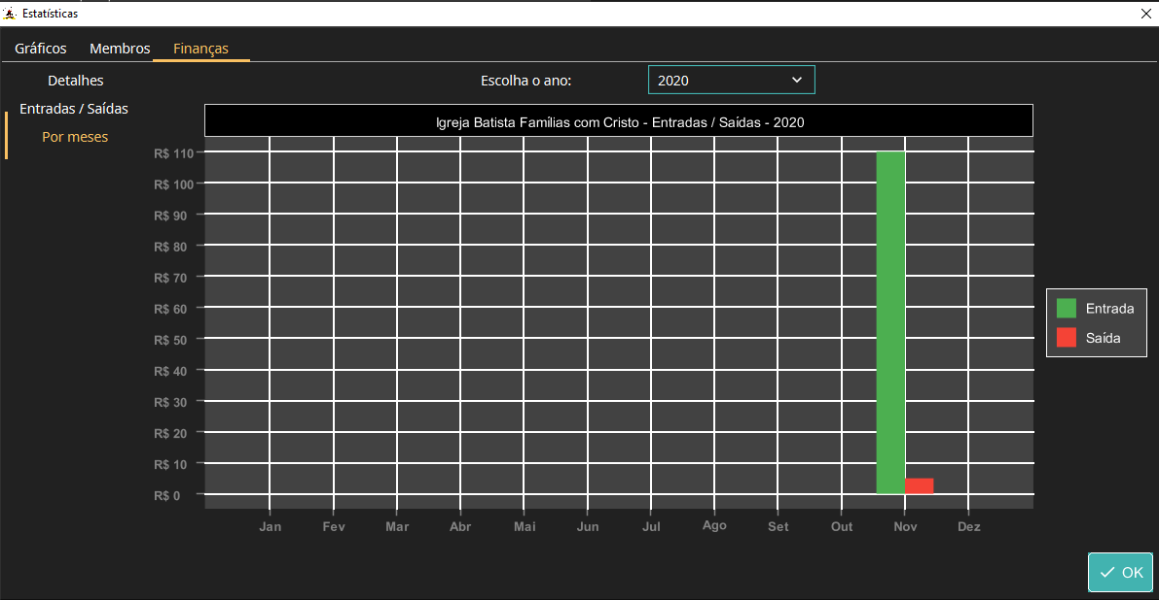

### **Limpar espaço**

Sempre que o programa é aberto, é gerado um arquivo *.log* que guarda informações sobre utilização e erros do programa que podem ser usadas pelo programador para encontrar e resolver um problema mais rapidamente. Embora sejam arquivos pequenos, ao longo do tempo podem se acumular e ocupar espaço desnecessário no computador.

Assim, se quiser pode ir em *Arquivo->Limpar espaço* (ou no atalho CTRL+L) para apagar todos os arquivos de logs guardados, com exceção dos arquivos do mês atual, que na maior parte das vezes serão suficientes para diagnosticar um possível problema, se aparecer.

É recomendado fazer essa operação pelo menos uma vez por ano, especialmente se você abrir o programa muitas vezes.

### **Menu “Gerar”**

Esse menu está dividido em duas opções: Membros e Finanças. Os ficheiros gerados nesse menu ou exportados no menu a seguir vão ser guardados na pasta indicada no diálogo que surgir quando clicar na opção pretendida.

#### **Gerar ficha ou lista de membros**

Para Membros, é possível gerar uma ficha de membro vazia, para ser preenchida. Isso pode ser útil, por exemplo, para imprimir várias cópias para que cada membro preencha à mão e depois alguém insere os dados no programa. A ficha vazia tem essa aparência:

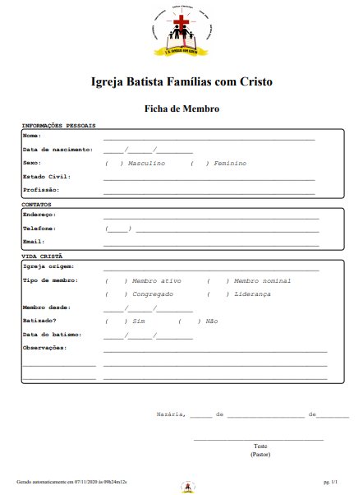

Também é possível gerar vários tipos de listas de membros, conforme a imagem abaixo:

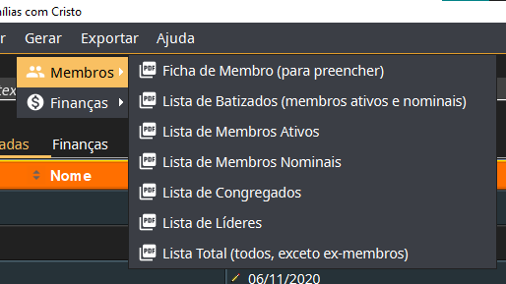

Uma lista de membros tem essa aparência, dependendo da opção escolhida:

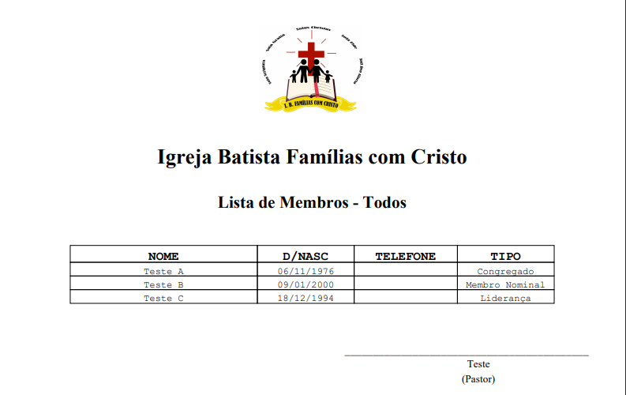

#### **Gerar relatórios financeiros**

Para Finanças, além do relatório personalizado que já foi visto anteriormente, também é possível gerar os seguintes relatórios predefinidos:

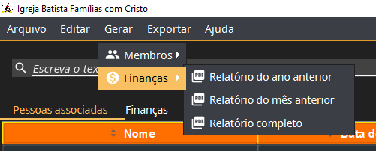

No caso das duas últimas opções, o gráfico apresentado será um “gráfico de torta”, semelhante ao tipo já apresentado. Mas se escolher a opção “Relatório do ano anterior”, será apresentado um “gráfico de barras”, com uma barra de entradas e uma barra de saídas para cada mês do ano, semelhante ao que se segue:

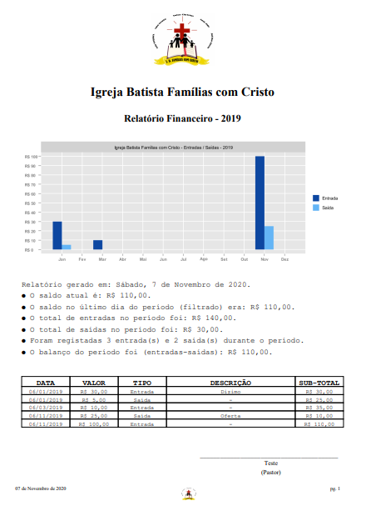

Desde a versão 2.1 é possível escolher se quer ou não incluir o saldo total ao gerar um relatório financeiro, exceto na opção de gerar relatório completo, que vai sempre incluir toda a informação.

### **Menu “Exportar”**

O menu *Exportar* tem as seguintes opções:

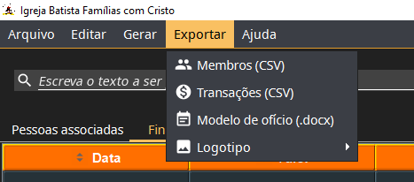

#### **Exportar para CSV**

As duas primeiras opções geram um ficheiro CSV da base de dados correspondente, contendo todas as linhas e colunas. O ficheiro CSV pode ser aberto em um programa externo, para os mais diversos fins. Por exemplo, pode abrir no Excel, para visualizar os dados como achar melhor. O formato de CSV gerado é com delimitador ‘;’.

Tenha atenção que na versão atual o programa não aceita importar um ficheiro CSV, por isso, qualquer alteração feita no ficheiro CSV não terá qualquer efeito na base de dados do programa.

#### **Exportar modelo de ofício**

Se escolher essa opção, será gerado um ficheiro do Word (formato .docx), que poderá ser editado em software próprio, para escrever um ofício/requisição ou o que for necessário. O conteúdo exportado é apenas o cabeçalho:



#### **Exportar logotipo**

Existem 4 opções para exportar o logotipo da IBFC.

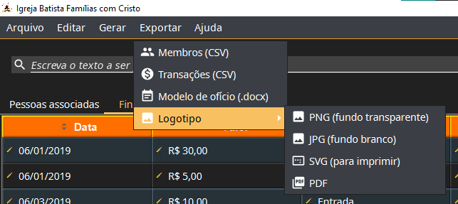

A opção PNG é ideal para usar em cartazes ou coisas semelhantes, uma vez que tem um fundo transparente e pode ser colocado em cima de outras imagens.

A opção JPG exporta o logotipo normal, com fundo branco.

A opção SVG exporta o logotipo em formato de vetores, que é o melhor para imprimir e usar em banners, uma vez que pode aumentar o tamanho sem perder qualidade.

A opção PDF exporta a imagem num ficheiro PDF, tamanho A4.

Para outros formatos, contacte o programador (disponíveis: AI, EPS, DWG e PSD).

## **Configurações**

### **Mudar tema**

O programa, por padrão, vai iniciar no novo tema escuro, que permite uma visualização mais confortável, sem forçar tanto a vista. No entanto, vem também pré-instalado um tema claro, semelhante ao da versão 1.0. Pode alterar o tema em *Arquivo -> Configurações -> Tema*, conforme a imagem abaixo:

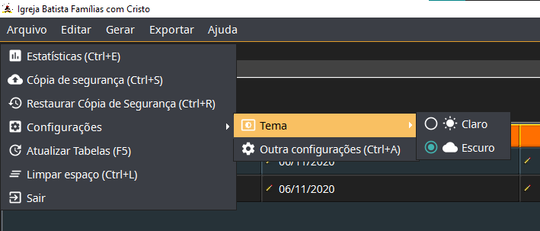

O tema claro terá uma aparência como essa:

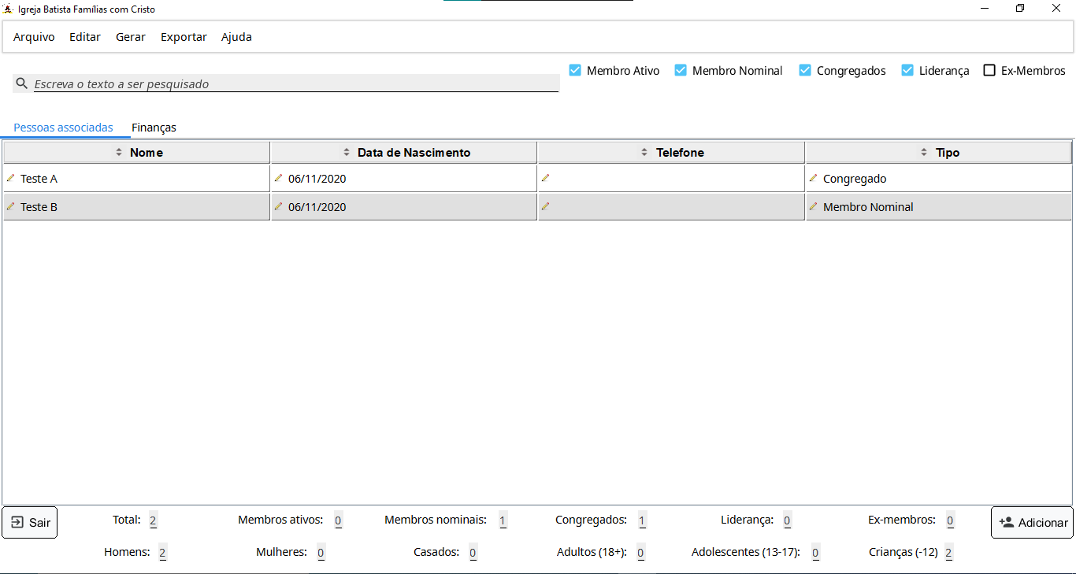

### **Outras configurações**

Para abrir outras configurações, clique em *Arquivo -> Configurações -> Outras Configurações* (ou no atalho CTRL+A). Vai ser aberta uma janela semelhante a essa:

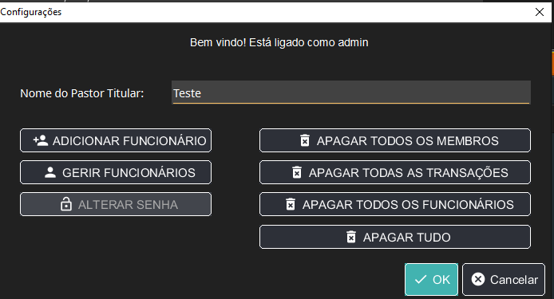

#### **Alterar nome do pastor titular**

O nome do pastor titular é usado, por exemplo, para gerar a linha de assinatura nas fichas de membros e relatórios financeiros.

Para alterar, basta escrever um novo nome e clicar em “Ok”. Por padrão, o nome virá em branco.

#### **Adicionar Funcionário**

Clique no botão *Adicionar Funcionário* e será aberta uma janela de registro. Crie um novo usuário e senha e clique em *Registrar*.

#### **Gerir Funcionários**

Essa opção só está disponível para o administrador (usuário *admin*) ou um funcionário do tipo Pastor. Clique no botão *Gerir Funcionários* e introduza novamente a senha de administrador (*dad*). Será aberta uma janela semelhante a essa:

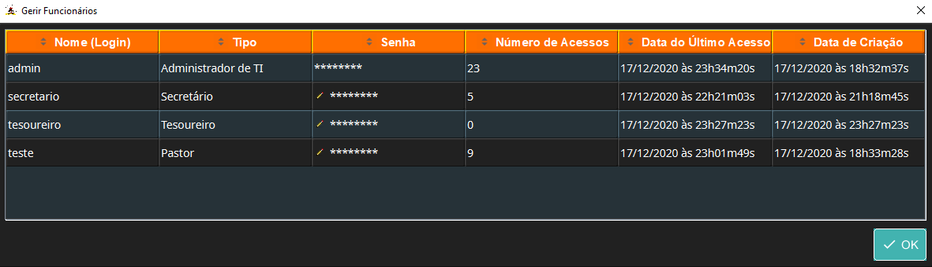

##### **Apagar funcionário, alterar tipo e alterar senha**

Aqui pode ver as estatísticas de uso dos funcionários. Também é possível apagar um funcionário ou alterar seu tipo ou sua senha. Para isso, clique no botão direito em cima do funcionário pretendido e escolha a opção que quer (apagar/alterar senha) ou faça duplo clique em cima do tipo de funcionário para alterar o seu tipo.

Como administrador, é possível alterar a senha de qualquer funcionário, apenas introduzindo uma nova senha. Isso é útil, caso o funcionário tenha esquecido a sua senha.

Se alterar a senha, não é possível reverter a ação (usando o anular ou CTRL+Z), a não ser alterando outra vez para a anterior, manualmente. Se apagar um funcionário, também não é possível reverter, a não ser criando outro com o mesmo nome, mas as estatísticas são perdidas.

Não é possível apagar o *admin* nem alterar a sua senha.

#### **Alterar Senha**

Essa opção está desabilitada quando está logado no *admin*. Para os demais funcionários, clique no botão *Alterar senha*.

Preencha corretamente os campos, digitando a nova senha duas vezes, para confirmação. Clique em *Ok* e a senha estará redefinida.

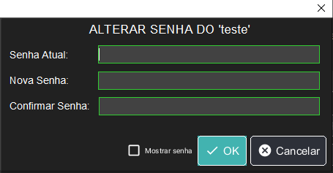

#### **Apagar base de dados**

Se estiver logado como *admin*, é possível apagar as bases de dados, clicando no botão da base de dados pretendida, ou clicando em “Apagar Tudo”.

Ao clicar em uma dessas opções, todos os valores da tabela correspondente serão apagados e o programa vai ser fechado. Quando voltar a abrir, a tabela correspondente vai estar vazia, no estado original. Só é possível reverter essa ação restaurando uma cópia de segurança anterior. Antes de apagar, o programa salva uma cópia de segurança do estado atual, para ser possível voltar caso algo corra mal ou queria restaurar algum dado importante.

## **Ajuda**

### **Manual de Instruções**

Pode abrir esse manual clicando no menu *Ajuda->Manual de Instruções* (ou no atalho CTRL + M).

### **Relatar Erro**

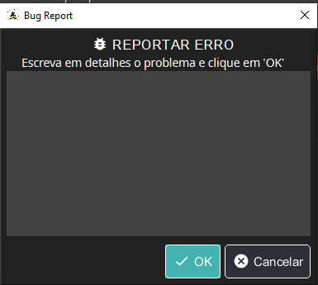

Se o programa não funcionar como deveria, pode ir em *Ajuda->Relatar Erro* (ou no atalho F2). Vai ser aberta a janela que está na imagem acima.

Ali, escreva o mais detalhadamente possível o erro que ocorreu. Quanto mais detalhes você escrever, mais fácil e mais rápido será encontrar a solução. Na programação, muitas vezes um erro está ligado com outro detalhe que não pensamos antes. Por isso escreva todos os detalhes que lembrar, mesmo que pareça não estar diretamente ligado ao problema que aconteceu.

Por exemplo:

*“Quando eu estava na tabela de Membros, depois de adicionar um novo membro com todas as informações e clicar no botão Ok, o membro foi adicionado. Mas logo depois, fui ver as Estatísticas e não consegui abrir. O programa bloqueou. Mesmo depois de fechar e abrir o programa não consigo mais abrir as estatísticas.”*

Depois de escrever os detalhes, clique em *Ok.* O programa irá criar um arquivo *.zip,* com o nome parecido com isso: *IBFC_Relatorio_v.2.0 - Reforma_02nov2020_19h52.zip*. Ele será salvo na pasta de Documentos/IB_Fam_Com_Cristo/BugReports, que será aberta. Localize o arquivo com a data e hora atual e envie para o email de suporte, que é [*pereira13.dario@gmail.com*](mailto:pereira13.dario@gmail.com). Esse arquivo contém um ficheiro de texto (*.txt*) com o seu relatório escrito e os ficheiros de log do mês atual, para que o erro possa ser mais facilmente identificado e corrigido. Tentaremos ser breves em corrigir.

# **SOBRE**

A janela *Sobre* apresenta as informações abaixo. No programa, se fizer duplo clique sobre o logotipo da IBFC nessa janela, vai poder visualizar a imagem em tamanho grande e salvar clicando no botão direito e na opção “Salvar imagem”.



**© DPSoft 2022**

Feito por Dário Pereira  
Email de Suporte: pereira13.dario@gmail.com  
  
Código Fonte (GitHub): [IB_Fam_Com_Cristo](https://github.com/dariopereiradp/IB_Fam_Com_Cristo)  
Compatível com [Java 17](https://jdk.java.net/17/)  
Organizado com o [Maven](https://maven.apache.org/), usando o [Eclipse](https://www.eclipse.org/)

## **Algumas métricas**

Resultados extraídos com [o3smeasures](https://github.com/mariazevedo88/o3smeasures-tool) no Eclipse  
Número de classes: 85  
Número de linhas de código (LOC): 4678 (Max: 611 - MembroDetail.java)  
Número de métodos: 523 (Max: 63 - TableModelMembro.java)  
Número de atributos: 357 (Max: 46 - MembroPanel.java)  
Número de pacotes: 12  
Número de interfaces: 3

## **Bibliotecas usadas**

[Material UI Swing v1.1.2](https://github.com/vincenzopalazzo/material-ui-swing) - Para interface gráifca mais moderna  
[UCanAccess 5.0.1](http://ucanaccess.sourceforge.net/site.html) - Para manipular as bases de dados MSAccess  
[Jackcess Encrypt 3.0.0](https://jackcessencrypt.sourceforge.io) - Para aceder as bases de dados encriptadas, implementando segurança

[TwelveMonkeys ImageIO 3.8.2](https://github.com/haraldk/TwelveMonkeys) - Para comprimir as imagens

[JavaXT Core 1.11.0](https://www.javaxt.com/javaxt-core) - Para visualizar as imagens na orientação correta  
[Zip4j 2.10.0](https://github.com/srikanth-lingala/zip4j) - Para gerar ficheiros Zip das cópias de segurança/restauro e Bug reports  
[LGoodDatePicker 11.2.1](https://github.com/LGoodDatePicker/LGoodDatePicker) - Para escolher datas em formato LocalDate  
[iTextPDF 5.5.13.2](https://itextpdf.com/en/products/itext-5-legacy) - Para gerar PDFs: listas, relatórios e fichas  
[xChart 3.6.2](https://knowm.org/open-source/xchart) - Para geração de gráficos das estatísticas e relatórios  
[MigLayout-Swing 5.11](http://miglayout.com/) - Para layouts (MembroDetail e outros)  
[Apache Commons CSV 1.9](https://commons.apache.org/proper/commons-csv) - Para converter a base de dados para CSV  
[Apache Commons Codec 1.15](https://commons.apache.org/proper/commons-codec) - CriptografiaAES: encriptar senhas  
[Apache Commons IO 2.11.0](https://commons.apache.org/proper/commons-io) - FileUtils: copiar ficheiros ou apagar diretórios  
[Commons Lang 3.12](https://commons.apache.org/proper/commons-lang) - DurationFormatUtils: tempo de uso do programa  
[Commons Text 1.9](https://commons.apache.org/proper/commons-text) - WordUtils.capitalize: capitalizar nome dos membros  
[Apache Commons Logging 1.2](https://commons.apache.org/proper/commons-logging) - Para gerar ficheiros de log

## **Curiosidade sobre a versão**

A versão 2.0 acrescentou diversas funcionalidades ao programa e trouxe uma grande reestruturação do código base usado na programação, tornando o programa mais rápido, bonito e eficaz. Como a programação de funcionalidades foi concluída no dia 31/10/2020, resolvemos chamar essa versão: "v2.0 - Reforma" tanto em homenagem ao dia da [Reforma Protestante](https://pt.wikipedia.org/wiki/Reforma_Protestante) como por causa da grande reforma no código e estrutura do projeto!

*Soli Deo Gloria - A Deus toda a glória!*

## **Melhorias (v2.0 – Reforma)**

- Novo tema: um novo tema escuro, que facilita a leitura e utilização do programa, sem forçar a vista; possibilidade de alternar entre tema escuro e tema claro.

- Nova funcionalidade: Finanças -> a funcionalidade prometida na versão anterior enfim chegou, em pleno funcionamento. É possível adicionar transações de entrada ou saída, adicionar descrições, fazer pesquisas e filtragem e ainda ver estatísticas e gráficos personalizados. Também é possível exportar relatórios anuais, mensais ou personalizados em PDF.

- Nova funcionalidade: possibilidade de fazer reset a uma base de dados específica ou a todo o programa.

- Melhoria de acessibilidade: Diversos atalhos nas teclas para abrir menus.

- Melhoria: ordenação automática das tabelas sempre que ocorre uma alteração (adicionar, remover ou editar). Nos membros, a ordenação é por Nome e nas Finanças é por Data.

- Melhoria no visualizador de imagens: no botão direito é possível salvar a imagem que está sendo visualizada. A imagem é visualizada no *aspect ratio* original.

- Possibilidade de exportar base de dados para CSV (Membros ou Finanças), para usar em outros programas (com formato delimitador ';').

- Possibilidade de exportar o logotipo em diversos formatos (PNG transparente, JPG, SVG vetores ou PDF).

- Possibilidade de exportar um modelo de ofício em DOCX (Word).

- Corrigidos diversos bugs (por exemplo, era possível alterar a password do admin se fizesse "sort" na tabela de funcionários; erros na atualização de campos e muitos outros).

- Por razões de segurança e proteção de dados, o BugReport não envia mais uma cópia da base de dados, mas apenas os logs do mês atual e a descrição do problema.

- Melhoria de segurança: o programa agora usa uma nova versão do Access como base de dados (V2003 para V2010, formato .mdb para .accdb) e agora usa bases de dados encriptadas por senha, para impedir que o utilizador modifique a base de dados de forma externa ao programa (o que poderia causar alguns bugs indesejados) e também para motivos de proteção de dados, para impedir que alguém que porventura tenha acesso aos ficheiros (por hacking, por exemplo) consigo aceder às informações.

- Uso do Maven para organizar o projeto, possibilitando ter um projeto muito mais bem organizado e sendo também muito mais fácil organizar as dependências.

- Eliminação de muito código redundante ou duplicado, por meio da criação de diversos métodos e classes (como por exemplo a classe Utils, Table e DateChooser, dentre outras) que agrupam código semelhante, evitando escrever duas vezes, e também maior uso de constantes. Agora também é muito mais fácil personalizar o programa (por exemplo, mudar cores, fontes, etc).

- Ficheiro de configurações em formato INI, em vez de texto simples, possibilitando uma melhoria de organização da informação.

- As classes agora usam o novo LocalDate (ou LocalDateTime) em vez do obsoleto java.util.Date.

- Diversas melhorias na interface gráfica, por exemplo, ícones nos botões e menus, deixando o programa com um visual mais moderno e apelativo.

- Nova biblioteca para escolha de datas: LGoodDatePicker, biblioteca mais atual e personalizável, em constante desenvolvimento, ao invés da antiga JCalendar, que já não é atualizada há muito tempo.

- Atualização de versão em diversas bibliotecas, incluindo atualização para a interface Material-Swing 1.1.2, proporcionando uma interface mais bonita e moderna.

- Abandonado de vez o uso da biblioteca JPDFWritter (antes ainda era usado para gerar fichas de membros): a principal melhoria é na significativa melhora na rapidez para gerar as fichas de membros. Antes o programa ficava bloqueado por cerca de 5 segundos. Agora é praticamente instantâneo, e os ficheiros gerados são menores. Além disso, elimina-se a redundância de usar 2 bibliotecas para a funções semelhantes.

- Na versão 2.0.1 foi introduzida a categoria nos funcionários, para limitar o acesso dos funcionários aos recursos do programa com base no seu tipo atribuído, acrescentando assim mais uma camada de segurança ao programa.

- Na versão 2.1.0 foi adicionada a possibilidade de exportar transações sem incluir o saldo total. Também foi subsituída a assinatura do pastor por “Tesoureiro” ou por “Secretário” no caso dos membros, sendo apenas um título genérico sem o nome de uma pessoa. Diversas bibliotecas foram atualizadas.

# **DÚVIDAS E SUGESTÕES**

Se tiver alguma outra dúvida sobre o funcionamento do programa que não esteja claro nesse manual, ou se tiver uma sugestão de melhoria para uma versão futura, não hesite em me contactar pelo email de suporte!

# **EXTRA – DIAGRAMA DE CLASSES UML DO PROJETO**

